# JVM入门及class文件格式

## java从编码到执行

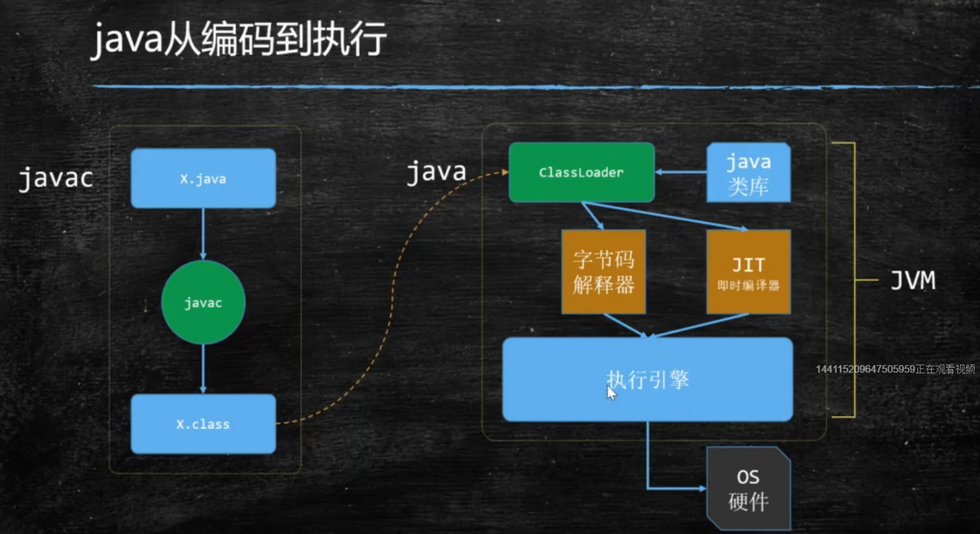

1，一个 X.java文件

2，执行javac ，生成X.class文件

3， 调用java命令，X.class会被ClassLoader装载到内存，也会将用到的java的类库相关的类（String、Object等）也装载到内存

4，装载完成后， 会调用字节码解释器 或者 即时编译器，来解释或编译

5，执行引擎开始执行，执行引擎面对的是操作系统和硬件

|  |
| --- |
| 问题穿插：Java是解释执行的？还是编译执行的？  解释和编译是可以混合的。特别常用的一些代码，它会把这些代码做成一个即时的编译，本地的编译，就行c语言在windows上执行的时候把它编译成exe一样，下次再执行这段代码的时候就不需要通过解释器来一句一句的解释执行了，执行引擎可以直接交给操作系统来调用，效率就高很多。 |

## JVM

Java--> 跨平台的语言

JVM--> 跨语言的平台

能在JVM虚拟机上跑的语言有很多，据调查有100多种。JVM虚拟机是一种规范，Linux有Linux的实现，unix有unix的实现，windows有windows的实现... 帮你屏蔽了操作系统的底层。

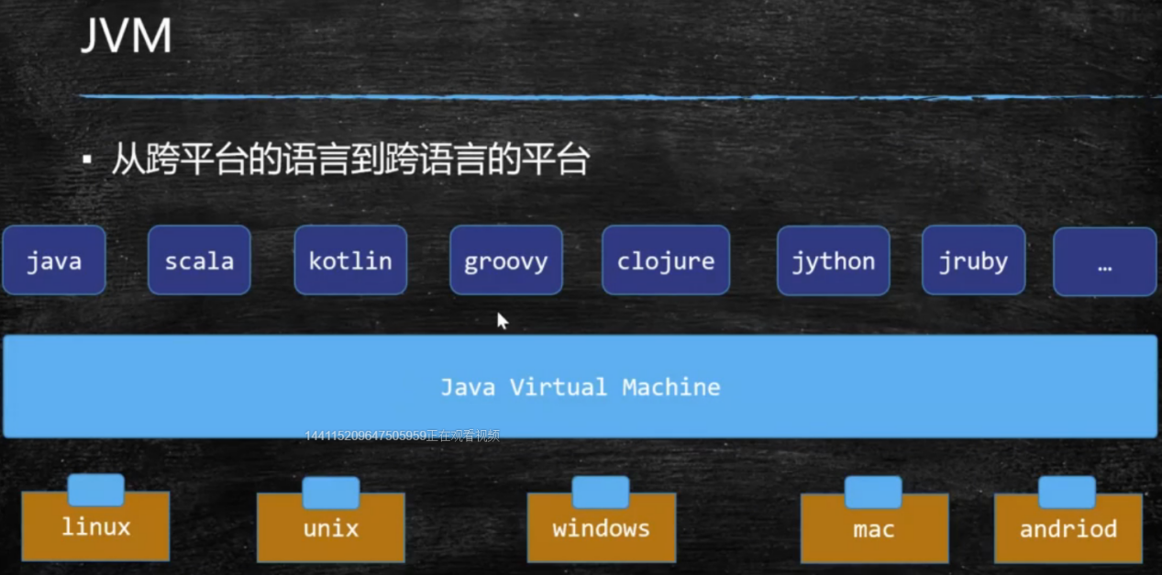

## Jvm与class文件格式

JVM是怎么做到这么多语言都可以在上边跑呢？最关键的原因就是在class，任何的语言只要能翻译成class，符合class文件的规范，就可以放在java虚拟机上去执行。Jvm不看语言，只看class文件。

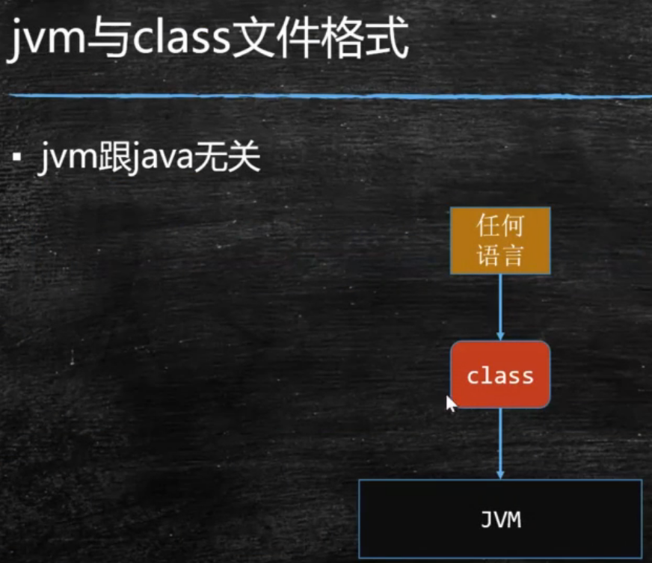

## Jvm是一种规范

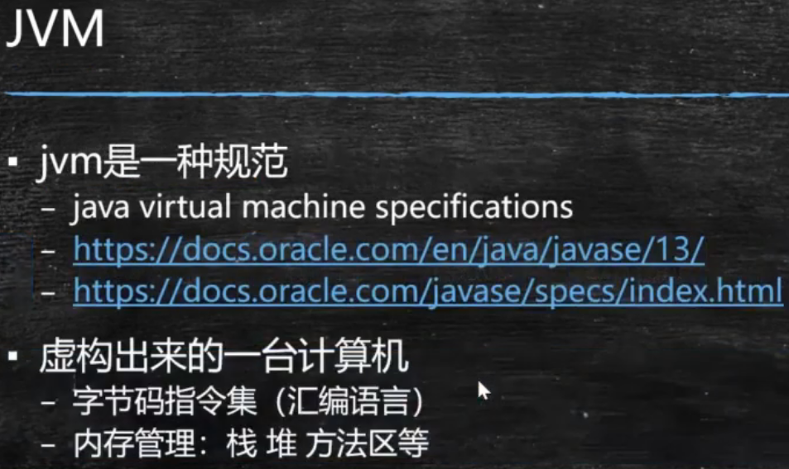

## 番外篇

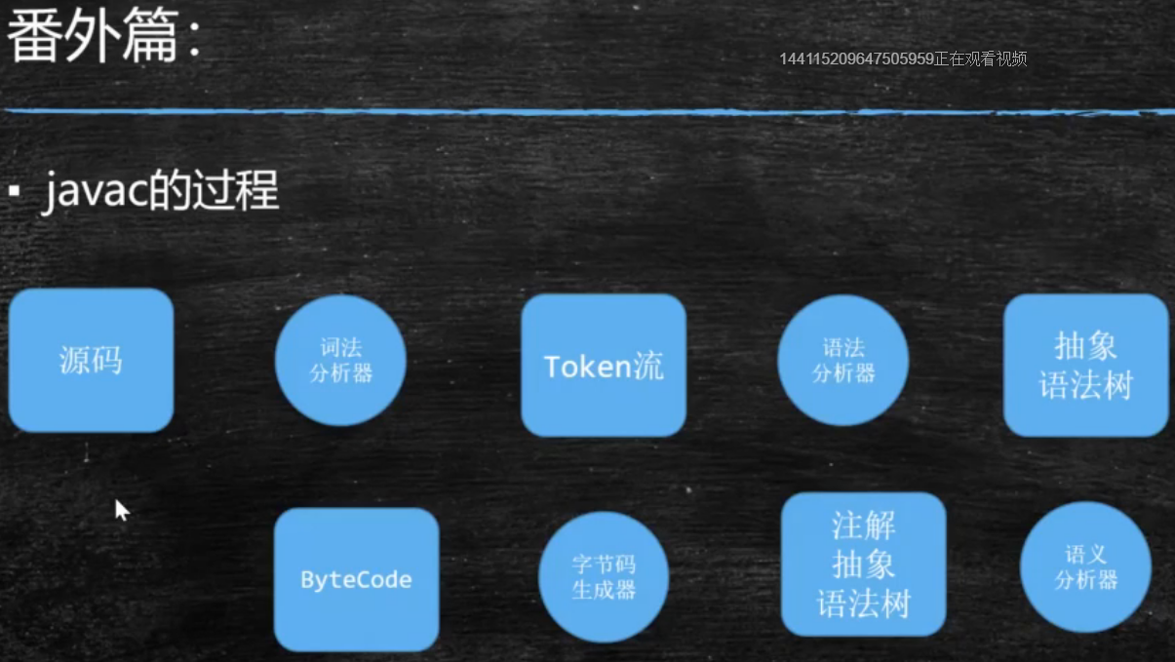

## 常见的JVM实现

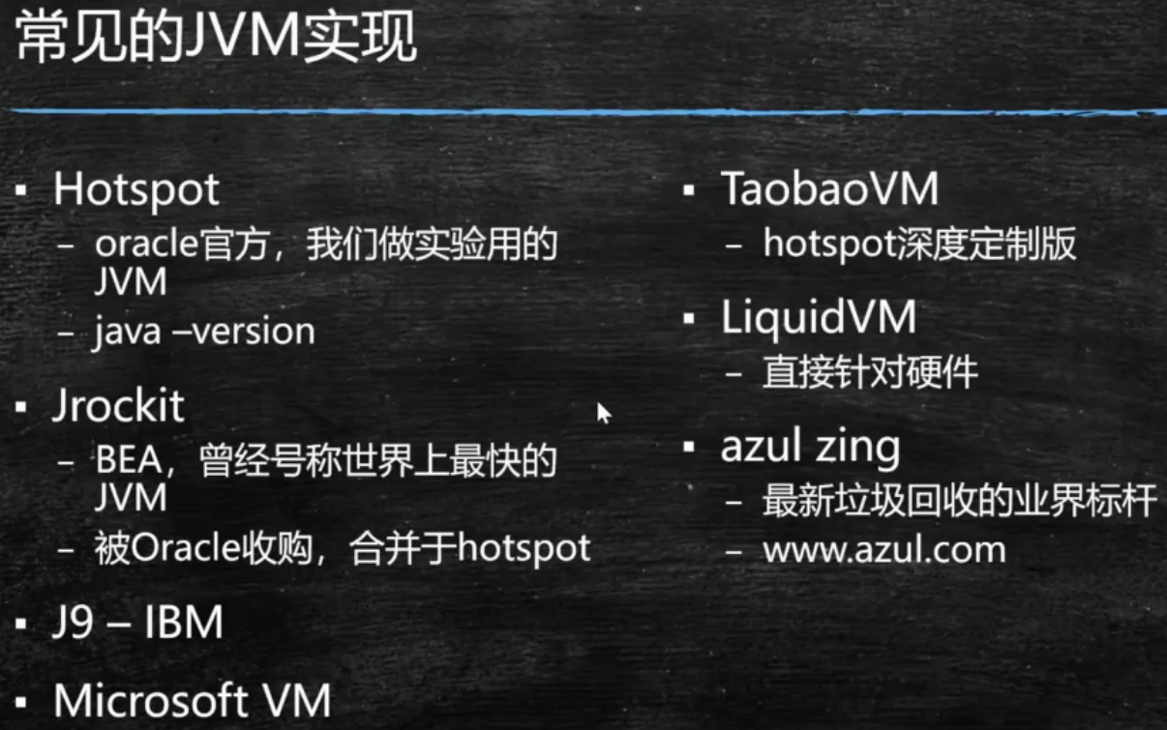

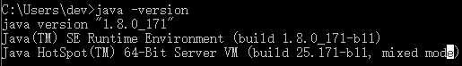

## JDK JRE JVM

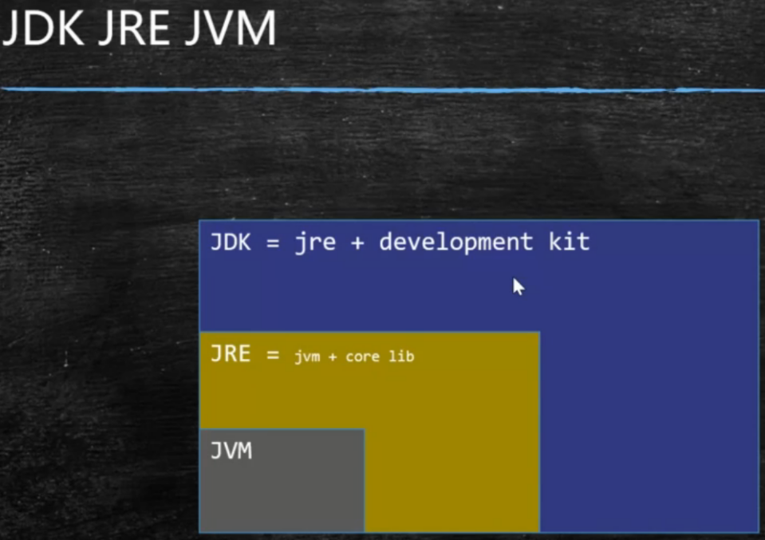

# class文件格式

查看class文件格式命令：javap -v HW.class

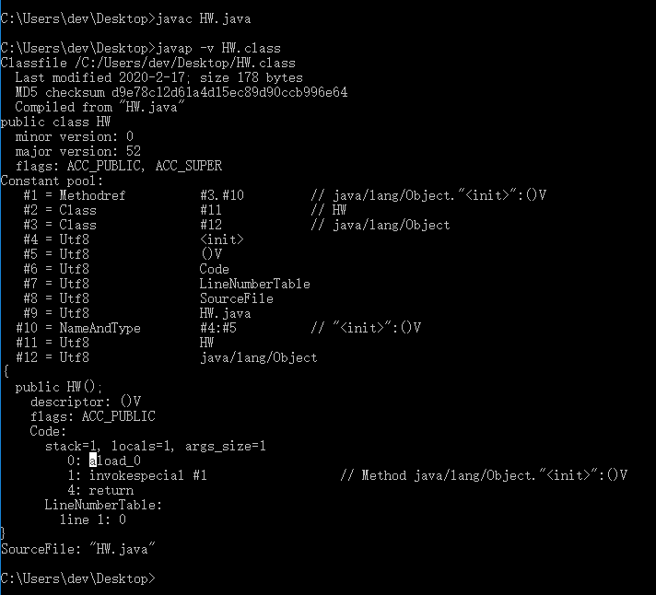

|  |
| --- |
| public class HW {    } |

|  |
| --- |
| public class HW  minor version: 0  major version: 52  flags: ACC_PUBLIC, ACC_SUPER  Constant pool:  #1 = Methodref #3.#10 // java/lang/Object."<init>":()V  #2 = Class #11 // HW  #3 = Class #12 // java/lang/Object  #4 = Utf8 <init>  #5 = Utf8 ()V  #6 = Utf8 Code  #7 = Utf8 LineNumberTable  #8 = Utf8 SourceFile  #9 = Utf8 HW.java  #10 = NameAndType #4:#5 // "<init>":()V  #11 = Utf8 HW  #12 = Utf8 java/lang/Object  {  public HW();  descriptor: ()V  flags: ACC_PUBLIC  Code:  stack=1, locals=1, args_size=1  0: aload_0  1: invokespecial #1 // Method java/lang/Object."<init>":()V  4: return  LineNumberTable:  line 1: 0  } |

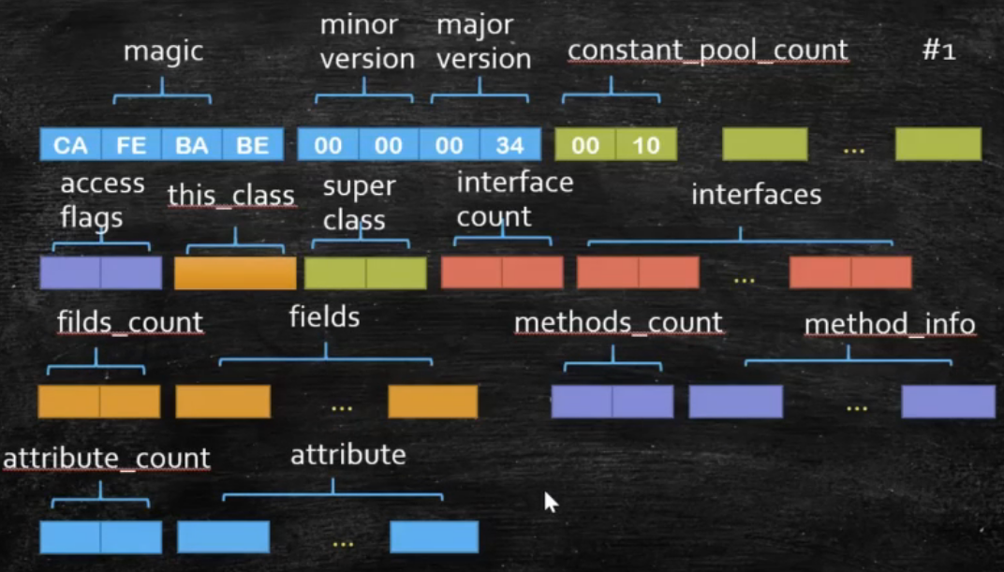

# Class Loading Linking Initializing

## 2.1 类的周期

一个class文件怎么从硬盘到内存，开始执行的

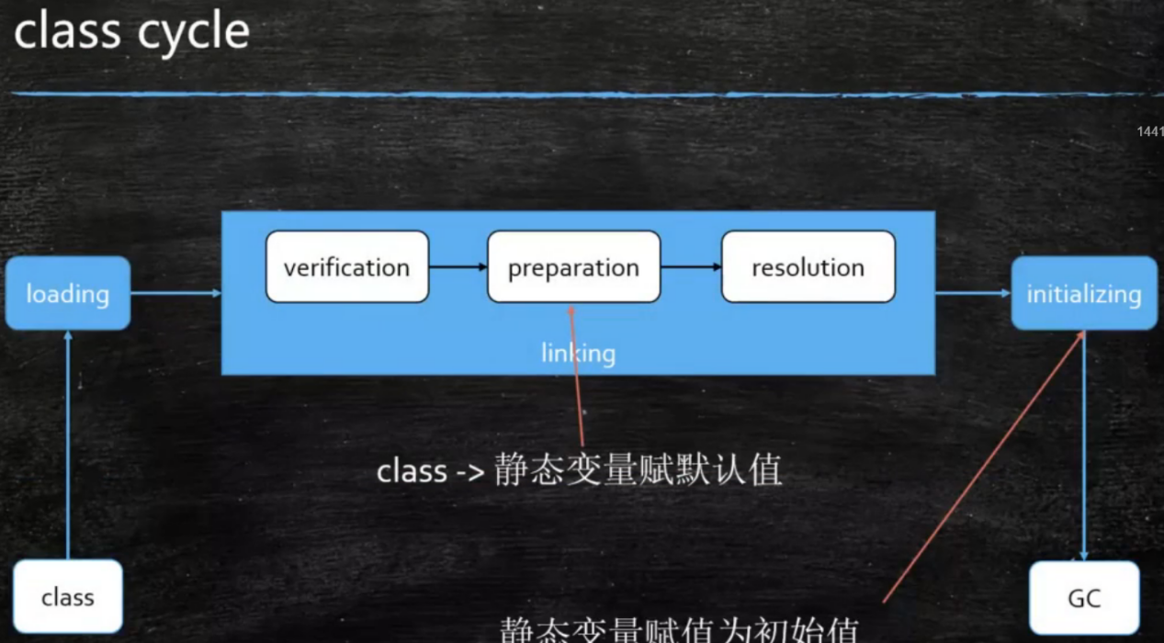

分三步：

1. Loading ：把一个class文件（一个个的二进制，一个个的字节）load到内存，
2. Linking
3. Verification ：校验装进来的class文件符不符合class文件的标准
4. **Preparation：class静态变量赋默认值**
5. Resolution：class文件常量池里面用到的那些符号引用，转换为内存地址（直接能够访问到的内容）
6. Initializing：静态变量赋初始值

## 2.2 类加载器

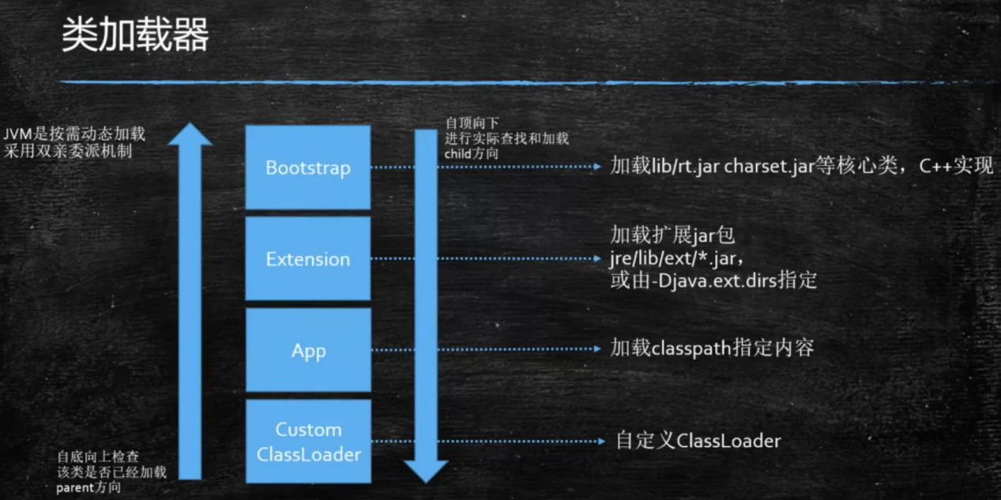

上边的加载器是下边加载器的父加载器，但是他们不是继承的关系！

JVM类加载器分成不同的层次，分别来加载不同的class（类加载器本身是一个普通的class），JVM所有的class都是被类加载器加载到内存的。

|  |
| --- |
| Class类小知识点：  一个class文件被load到内存，内存里实际上创建了两块内容：  1：将class的二进制放到了内存  2：生成了Class类的一个对象，Class类的对象指向了那块内存 |

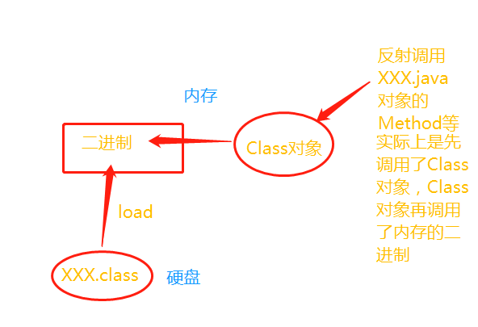

测试：

|  |
| --- |
| **public** **static** **void** main(String[] args) {  System.***out***.println(String.**class**.getClassLoader());  System.***out***.println("abc".getClass().getClassLoader());  System.***out***.println(DNSNameService.**class**.getClassLoader());  System.***out***.println(TestClassLoaderLevel.**class**.getClassLoader());  System.***out***.println(TestClassLoaderLevel.**class**.getClassLoader().getClass().getClassLoader());  } |

打印：

Null //Bootstrap是C++实现的并没有一个Class和它对应

null

sun.misc.Launcher$ExtClassLoader@33909752

sun.misc.Launcher$AppClassLoader@73d16e93

Null //classLoader的classLoader，到顶级了就是空

## 2.3 双亲委派

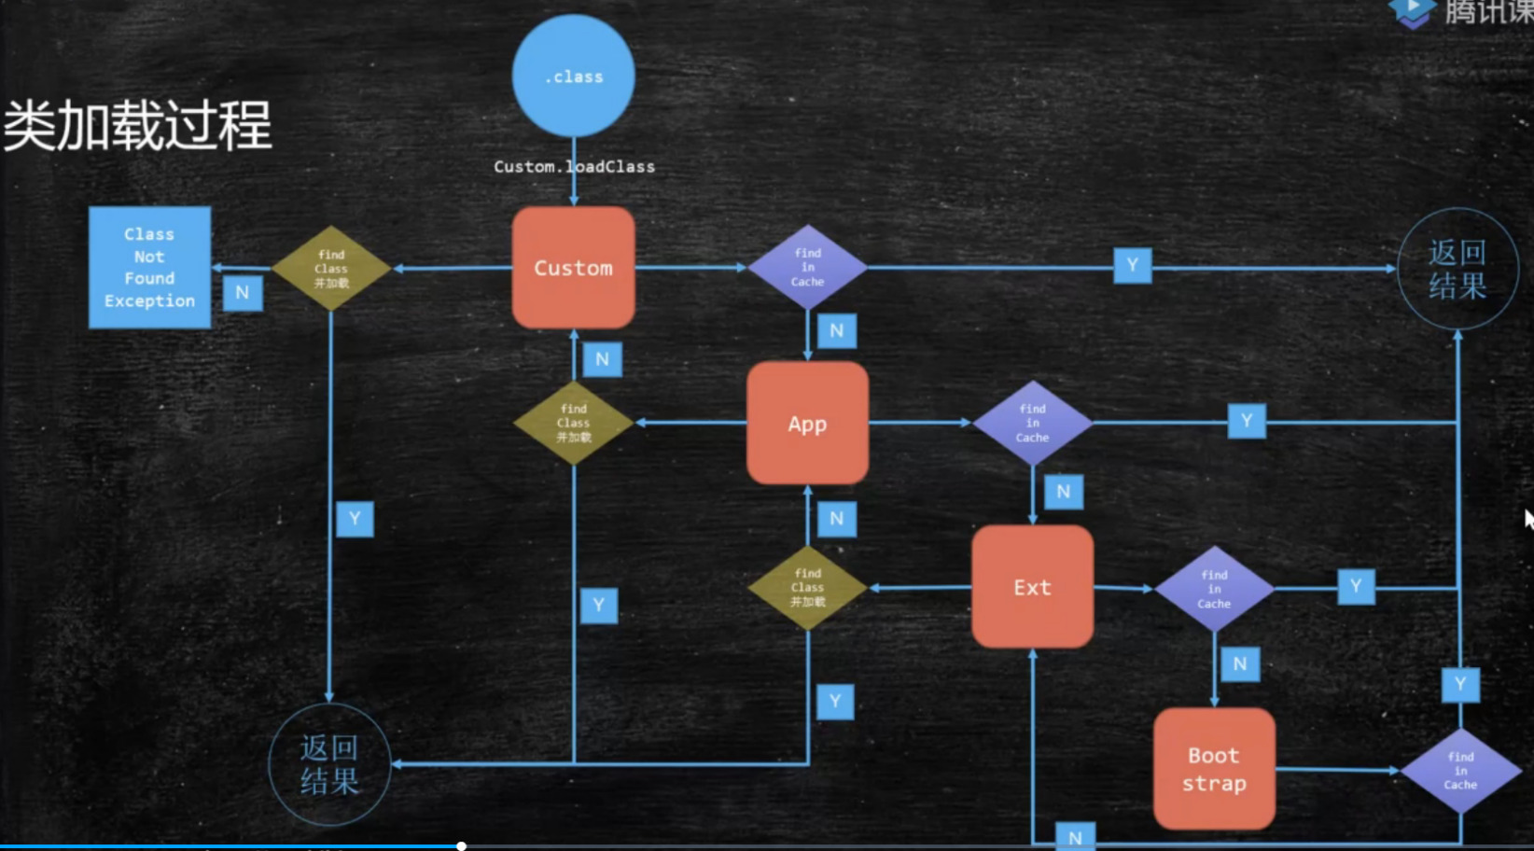

1. 从自定义ClassLoader的缓存里找class，如果找到返回结果；
2. 如果找不到，往父加载器App ClassLoader的缓存里找，如果找到返回结果
3. 如果找不到，往父加载器ExtClassLoader的缓存里找，如果找到返回结果；
4. 如果找不到，往父加载器BootstrapClassLoader的缓存里找，如果找到返回结果；
5. 如果找不到，让子加载器ExtClassLoader从自己负责的包里找到该class并加载；
6. 如果ExtClassLoader找不到，让子加载器App ClassLoader从自己负责的包里找到该class并加载；
7. 如果App ClassLoader找不到，让子加载器自定义ClassLoader从自己负责的包里找到该class并加载；
8. 如果自定义ClassLoader找不到，抛出异常：ClassNotFoundException

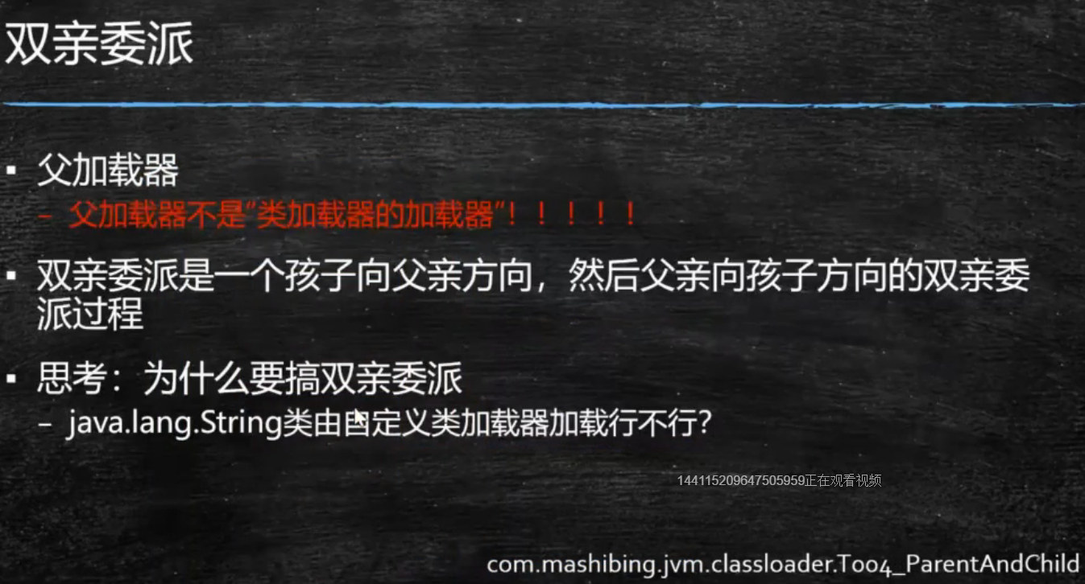

|  |
| --- |
| 面试题：类加载器为什么使用“双亲委派”机制？？  主要：安全问题，比如你自己写了个java.lang.String 是不会被加载到的  次要：提高效率 |

## 2.4 类加载器的范围

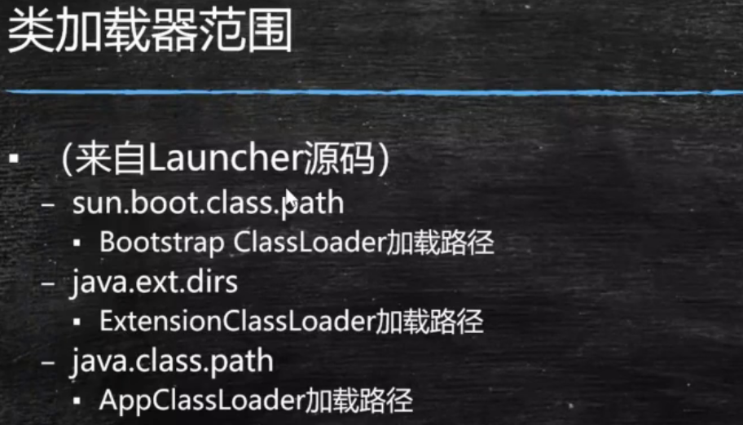

## 2.5 ClassLoader源码解析

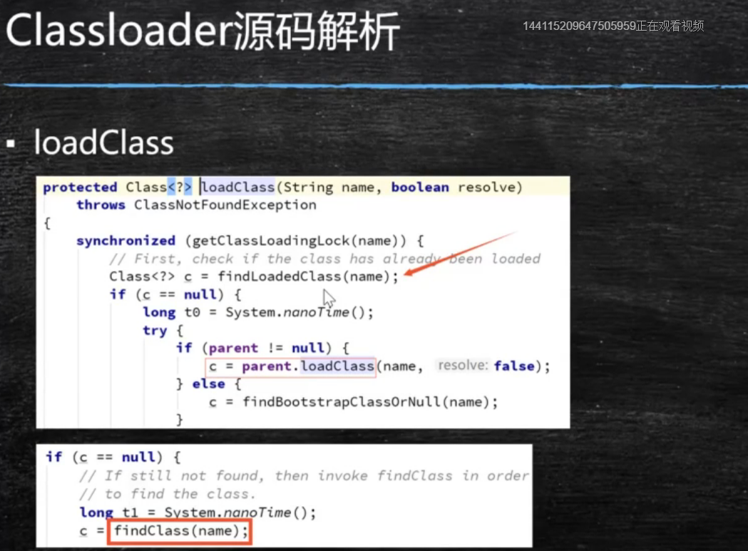

双亲委派：

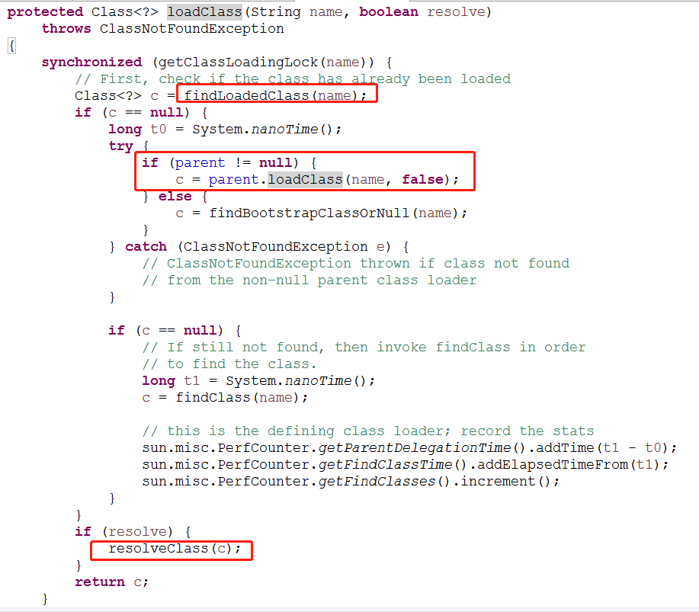

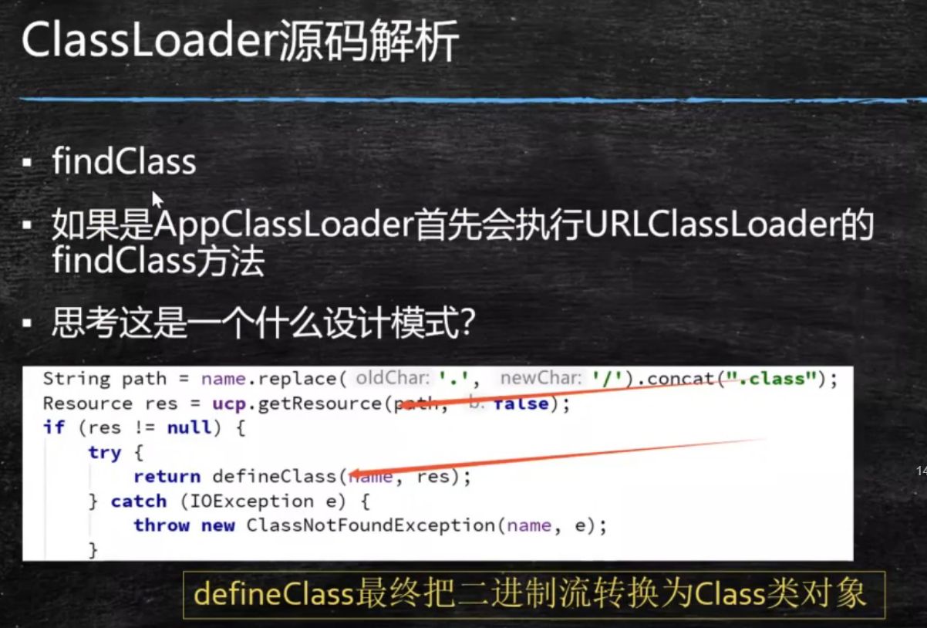

## 2.6 自定义类加载器

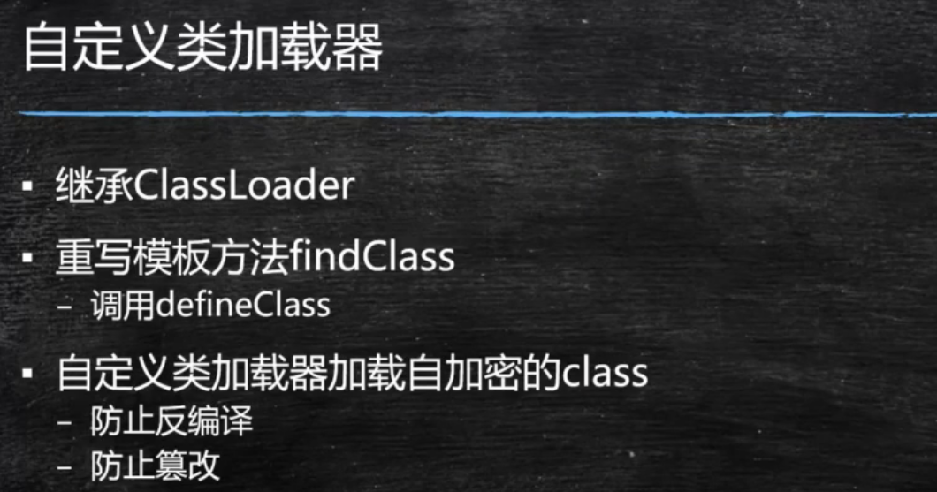

### 概念

ClassLoader是反射的基石，发射就是用Class类的对象去访问二进制的代码

用classLoader 加载类代码：

|  |
| --- |
| **public** **static** **void** main(String[] args) **throws** ClassNotFoundException {    Class clazz = LoadClassByHand.**class**.getClassLoader().loadClass("com.lhy.jvm.LoadClassByHand");  System.***out***.println(clazz.getName());  } |

打印：

com.lhy.jvm.LoadClassByHand

|  |
| --- |
| 什么时候才会自己加载class呢？  比如Spring生成的代理类，就要通过类加载器，加载到内存 |

### 自定义类加载器示例

1，继承ClassLoader 类，重写findClass

2，将class文件，转换为二进制流

3，调用defineClass将内存转换为Class对象

|  |
| --- |
| **package** com.lhy.jvm;  **import** java.io.ByteArrayOutputStream;  **import** java.io.File;  **import** java.io.FileInputStream;  **public** **class** T006_MSBClassLoader **extends** ClassLoader {  @Override  **protected** Class<?> findClass(String name) **throws** ClassNotFoundException {  //去e盘找class文件  File f = **new** File("e:/test/", name.replace(".", "/").concat(".class"));  **try** {  //将class文件转换为二进制字节数组  FileInputStream fis = **new** FileInputStream(f);  ByteArrayOutputStream baos = **new** ByteArrayOutputStream();  **int** b = 0;  **while** ((b=fis.read()) !=0) {  baos.write(b);  }    **byte**[] bytes = baos.toByteArray();  baos.close();  fis.close();//可以写的更加严谨  //将字节数组转换为Class对象  **return** defineClass(name, bytes, 0, bytes.length);  } **catch** (Exception e) {  e.printStackTrace();  }  **return** **super**.findClass(name); //throws ClassNotFoundException  }  **public** **static** **void** main(String[] args) **throws** Exception {  ClassLoader l = **new** T006_MSBClassLoader();  Class clazz = l.loadClass("com.lhy.jvm.Hello");  Class clazz1 = l.loadClass("com.lhy.jvm.Hello");  System.***out***.println(clazz == clazz1);  Hello h = (Hello)clazz.newInstance();  h.m();  System.***out***.println(l.getClass().getClassLoader());  System.***out***.println(l.getParent());  System.***out***.println(*getSystemClassLoader*());  }  } |

Hello.java

|  |
| --- |
| **public** **class** Hello {  **public** **void** m() {  System.***out***.println("Hello JVM!");  }  } |

测试结果：

|  |
| --- |
| true //说明，一个类加载多次，不会重复加载，是同一个  Hello JVM!  sun.misc.Launcher$AppClassLoader@73d16e93  sun.misc.Launcher$AppClassLoader@73d16e93  sun.misc.Launcher$AppClassLoader@73d16e93 |

结果说明：

clazz == clazz1 为true说明，一个类加载多次，不会重复加载，是同一个

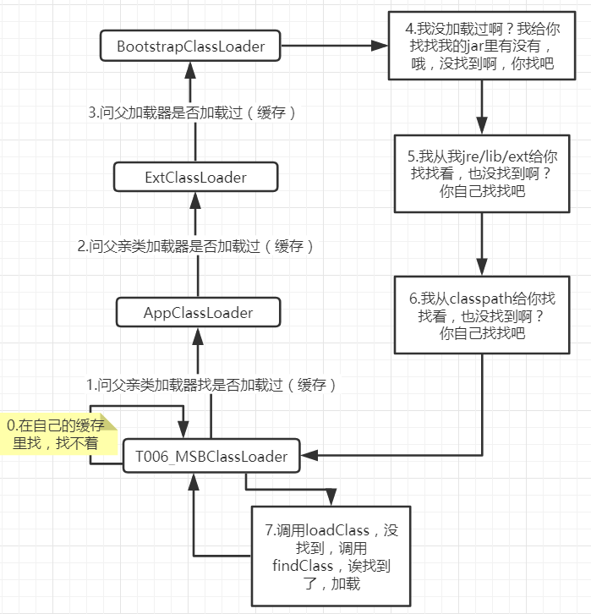

## 2.7 LazyLoading

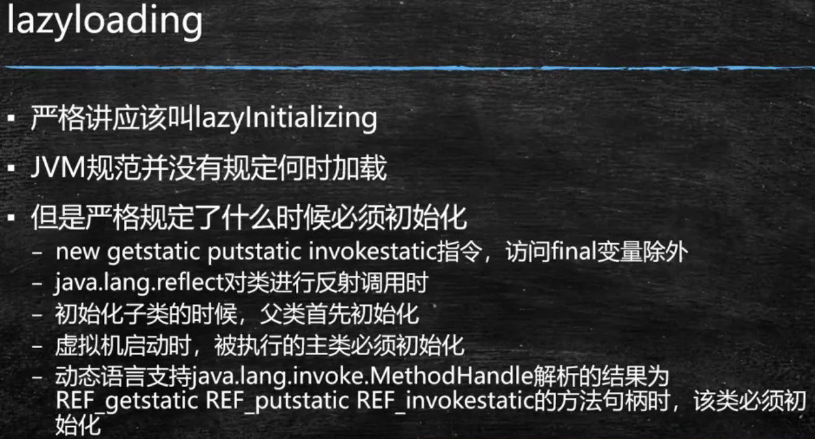

例子程序：

|  |
| --- |
| **public** **class** T008_LazyLoading { //严格讲应该叫lazy initialzing，因为java虚拟机规范并没有严格规定什么时候必须loading,但严格规定了什么时候initialzing  **public** **static** **void** main(String[] args) **throws** Exception {  //P p; //不加载  //X x = new X();//new 加载  //System.out.println(P.i); //i是final，不加载P  //System.out.println(P.j); //j不是final，加载P  Class.*forName*("com.lhy.jvm.T008_LazyLoading$P"); //加载  }  **public** **static** **class** P {  **final** **static** **int** ***i*** = 8;  **static** **int** *j* = 9;  **static** {//类加载，就会打印P  System.***out***.println("P");  }  }  **public** **static** **class** X **extends** P {  **static** {  System.***out***.println("X");  }  }  } |

## 2.8 混合模式

JIT：可以将java代码编译成本地代码（windows、linux可以直接执行的代码）

Java既可以是解释型语言，也可以是编译型语言。默认是混合模式

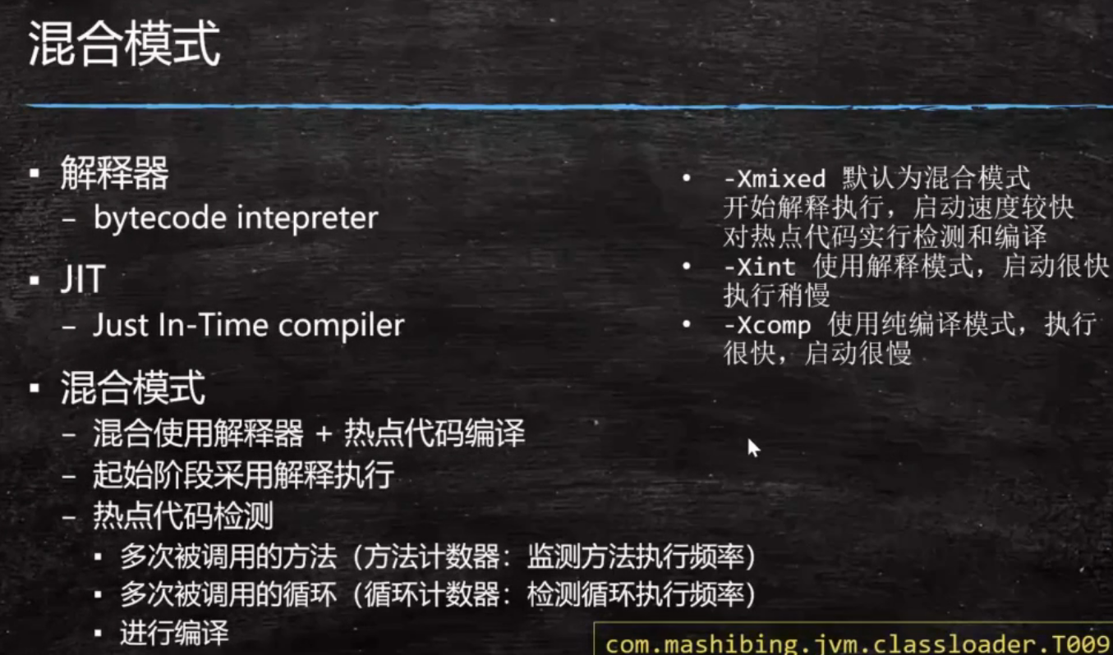

热点代码编译：java虚拟机发现某一段代码使用频率很高，解释器解释来解释去老被人用，就把这段代码编译为本地代码，再执行的时候，就直接执行本地代码，提高了效率。

可以指定虚拟机参数，修改执行的模式